OC Pizza
DOCUMENT DE SPÉCIFICITÉS TECHNIQUES

SOMMAIRE
1 – Introduction 4
1.1 – Objet du document 4
1.2 – Besoin du client 4
1.2.a – Contexte 4
1.2.b – Enjeux et objectifs 4
2 – Modélisation du domaine fonctionnel 5
2.1 – Diagramme de classe 5
3 – Modèle physique de données 6
4 – Diagramme de composants 7
5 – Diagramme de déploiement 8

1 – Introduction

1.1 – Objet du document

Le présent document constitue le dossier de conception technique du nouveau système informatique du groupe « OC Pizza ».
Son objectif est de définir le domaine fonctionnel ainsi que de concevoir l’architecture technique de la solution répondant aux besoins du client.

Il contient :

- la modélisation du domaine fonctionnel et de ses objets
- un modèle physique de données représentant la base de données
- les différents éléments composant le système et leurs interactions
- le déploiement des différents composants

1.2 – Besoin du client

1.2.a – Contexte

Le groupe de pizzerias « OC Pizza », en pleine croissance, souhaite ouvrir au moins 3 points de vente supplémentaire d’ici la fin de l’année et qui viendraient renforcer les 5 pizzerias déjà implantées actuellement.
Dans ce contexte, les propriétaires souhaitent mettre en place un système informatique qui serait déployé dans toutes les pizzerias. Ayant déjà fait une prospection des outils existants, rien ne répond à leurs besoins.

1.2.b – Enjeux et objectifs

L’enjeu principal est la mise à disposition d’un nouveau système informatique, adapté aux besoins du client, afin d’accompagner la forte croissance du groupe et de tirer le meilleur parti de l’ouverture des prochains points de vente.

Les objectifs, reformulés et identifiés selon le recueil des besoins du client sont les suivants :

- La gestion des commandes doit pouvoir être dématérialisée :
- Les livreurs doivent pouvoir indiquer en temps réel la livraison d’une commande à un client
- Les clients des pizzerias doivent pouvoir passer commande, régler, modifier et annuler leur commande en ligne
- De manière générale, l’état des commandes doit pouvoir être modifiable en temps réel par le client via le système informatique afin de représenter l’état réel de celle-ci

- Le client doit pouvoir visualiser en temps réel les commandées passées, en cours et terminées, ainsi que les différents états intermédiaires
- La visualisation du stock doit être représentative de l’état du stock réel et le système doit pouvoir informer l’utilisateur de quelles pizzas peuvent encore être réalisées et en quelles quantités
- La gestion des stocks doit être dématérialisées avec la possibilité d’ordonner un réapprovisionnement

- La gestion des recettes doit pouvoir être dématérialisée :
- Les recettes des pizzas doivent être consultables en permanence pour les pizzaïolos
- Le client peut créer, modifier ou supprimer une recette via le système informatique

2 – Modélisation du domaine fonctionnel

2.1 – Diagramme de classe
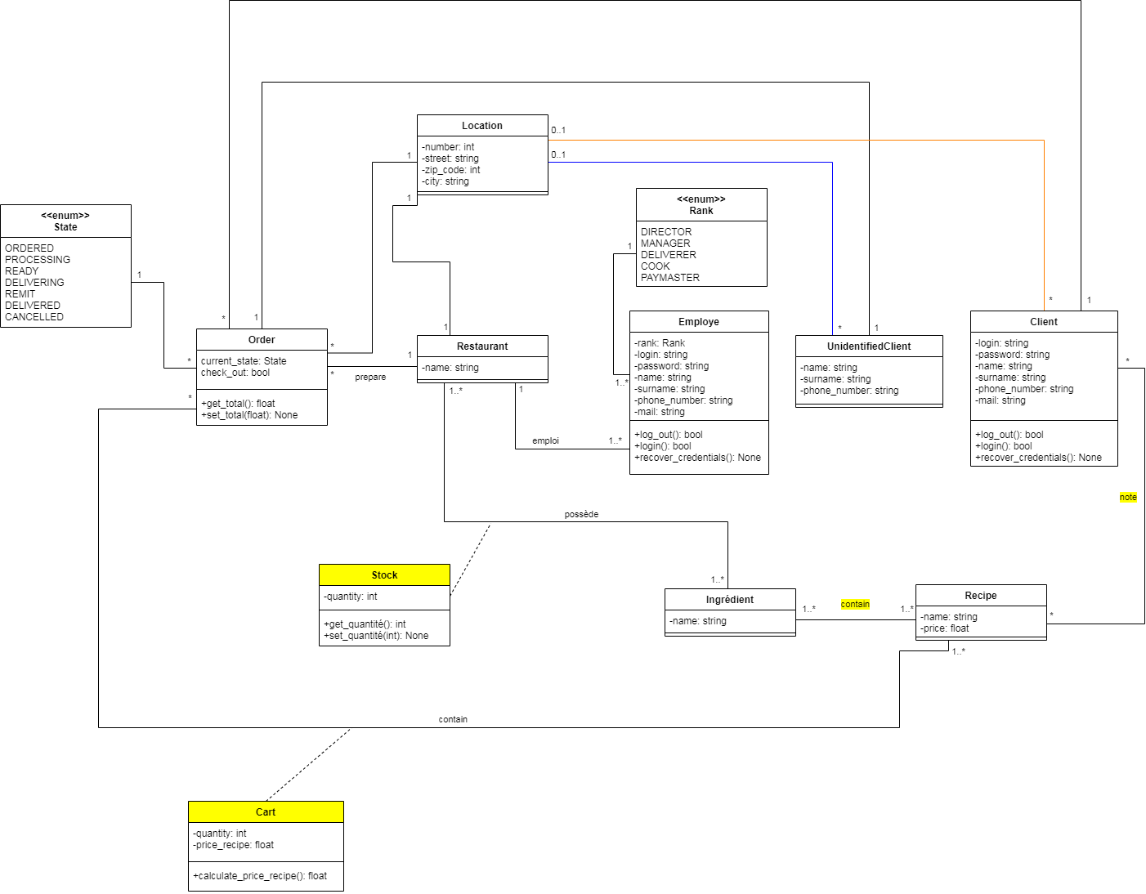
Le diagramme de classe permet de modéliser le domaine fonctionnel, à savoir les données qui doivent être enregistrées et qui sont nécessaires au bon fonctionnement du système.

Sont modélisées ici les différentes classes du système ainsi que leurs attributs et éventuelles opérations.

Les relations entre classes sont également matérialisées ainsi que les cardinalités. Pour certaines associations dites « many to many » des classes associations viennent détailler la relation entre classes.

3 – Modèle physique de données

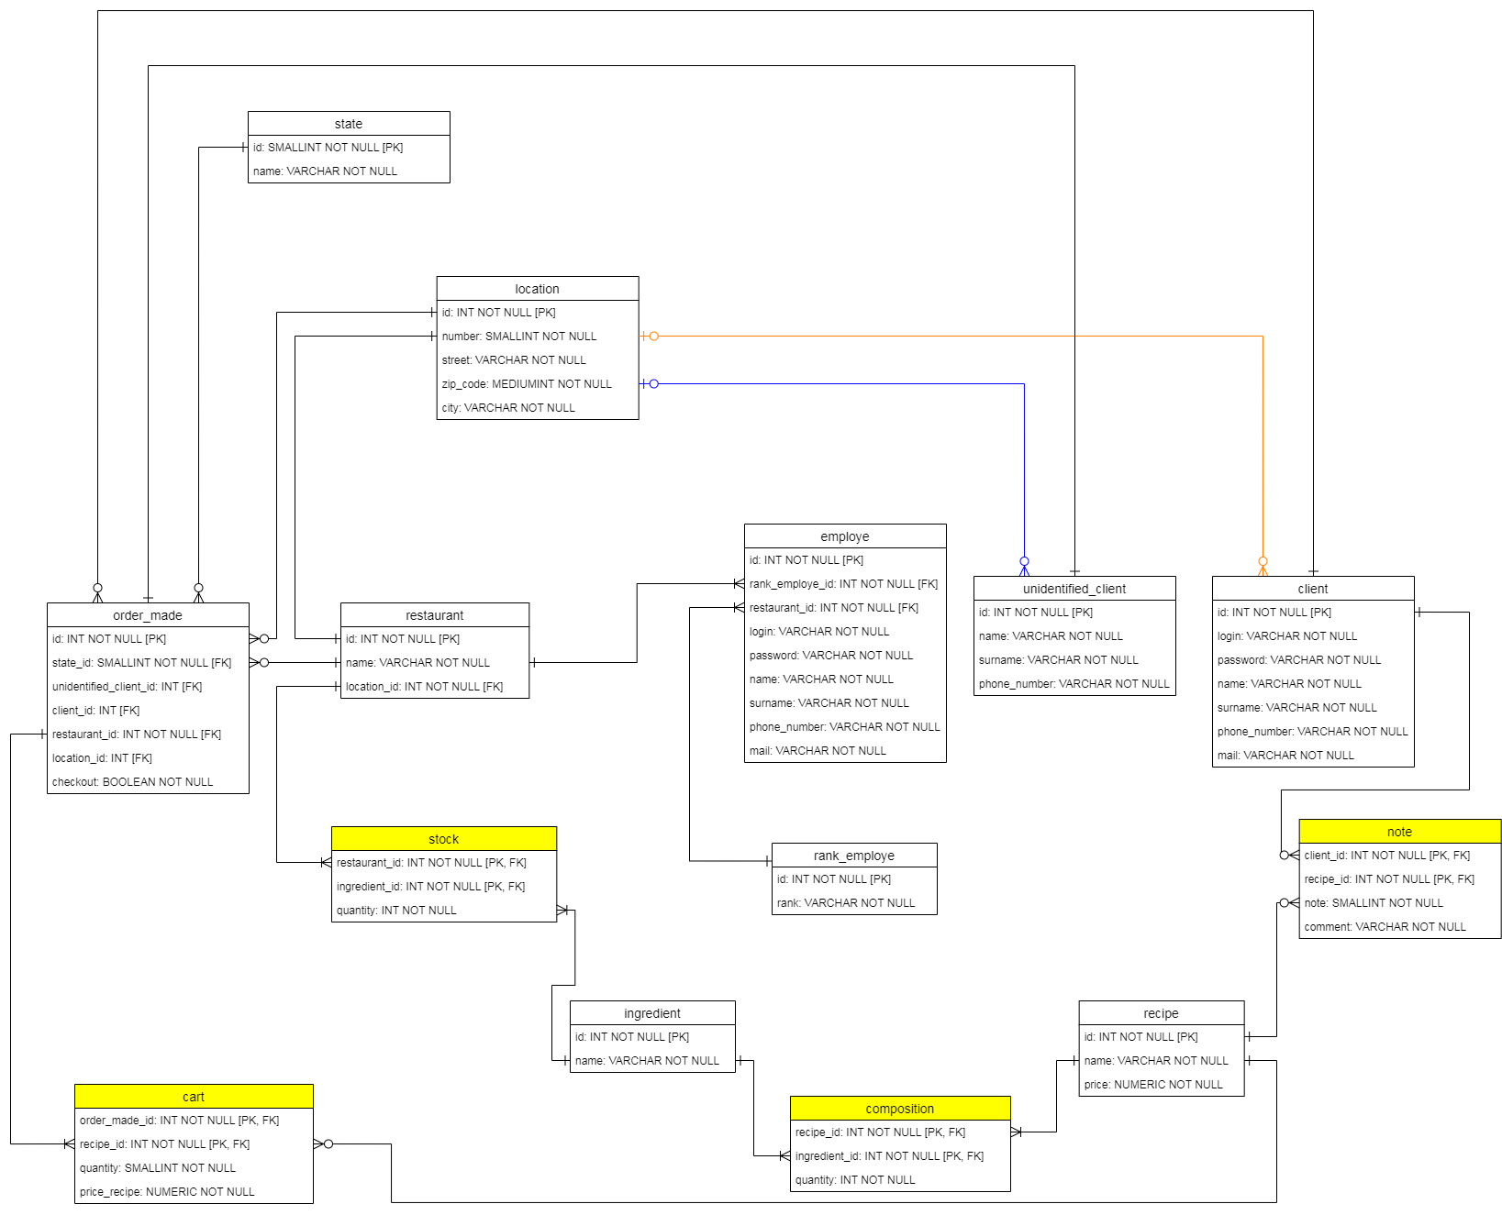
Le modèle physique de données est une modélisation de la future base de données, basé sur le diagramme de classe précédemment établi. Chaque tableau représente une table de la base de donnée et chaque ligne, une colonne de cette dernière. Chaque relation « many to many » du diagramme de classe est ici remplacée par une table de liaison.

4 – Diagramme de composants

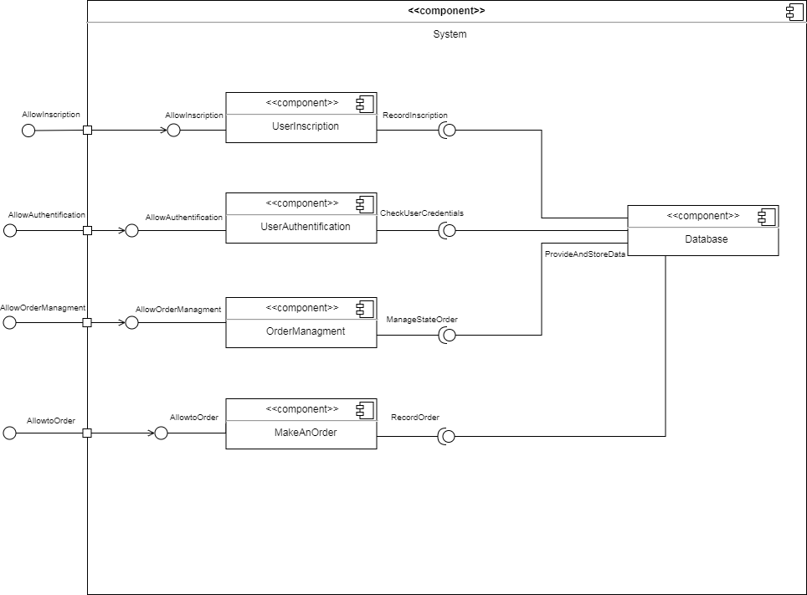
Le diagramme de composant permet de représenter les différents composants du système avec pour chacun les interfaces offertes ainsi que les interfaces requises. Chaque composant fournit un service bien précis et est réutilisable au niveau du système. Il encapsule également différentes fonctionnalités et peut être partie d’un composant complexe ou être fait des sous-composants.
5 – Diagramme de déploiement

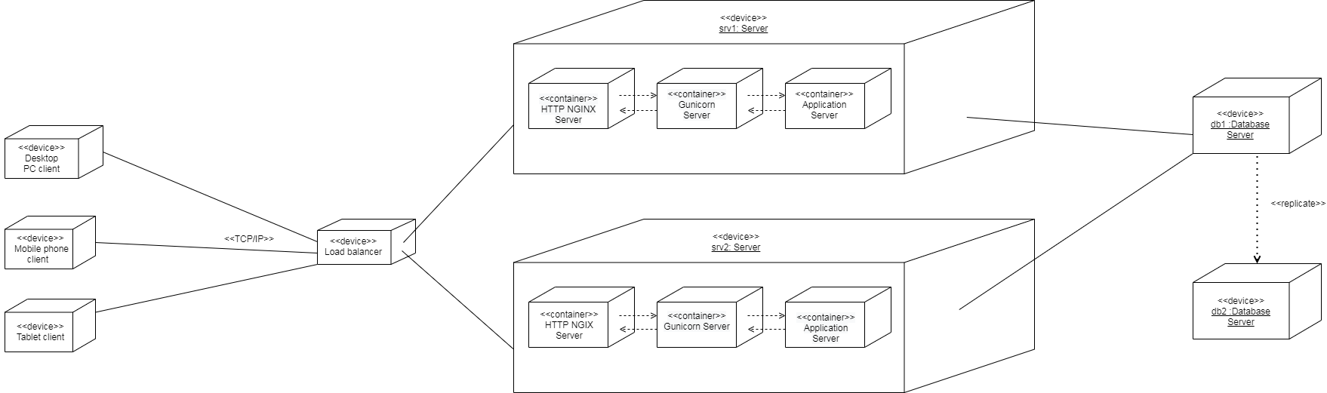
Le diagramme de déploiement permet d’organiser la façon dont le système va pouvoir être déployé physiquement via différents équipements. Il illustre les différents matériels physique qui sont requis (serveur, serveur de données, clients, load balancer, …) ainsi que les éléments logiciels nécessaire comme le serveur HTTP, gunicorn ou l’application en elle-même.

Le load balancer permet de répartir la charge de la demande des clients entre deux (ou plusieurs) serveurs. Le serveur HTTP réceptionne les requêtes clients et renvoient les informations demandées sous forme de pages Web en HTML, statiques ou générées dynamiquement. Gunicorn est un serveur Web dit « WSGI » (pour Web Server Gateway Interface) chargé de faire l’interface entre un serveur et une application Web développée en Python.

